CKV- Simon van Hasselt huiswerk: maak een kunst kwartet. Zoek vier verschillende afbeeldingen van de twee kunstenaars /onderwerpen die op dit vel staan en plak ze op. Zoek de namen van de kunstwerken op en schrijf ze in de goede volgorde op de juiste kaartjes. Elk kwartet geef je één achtergrondkleur. | Oude Grieken: tempel  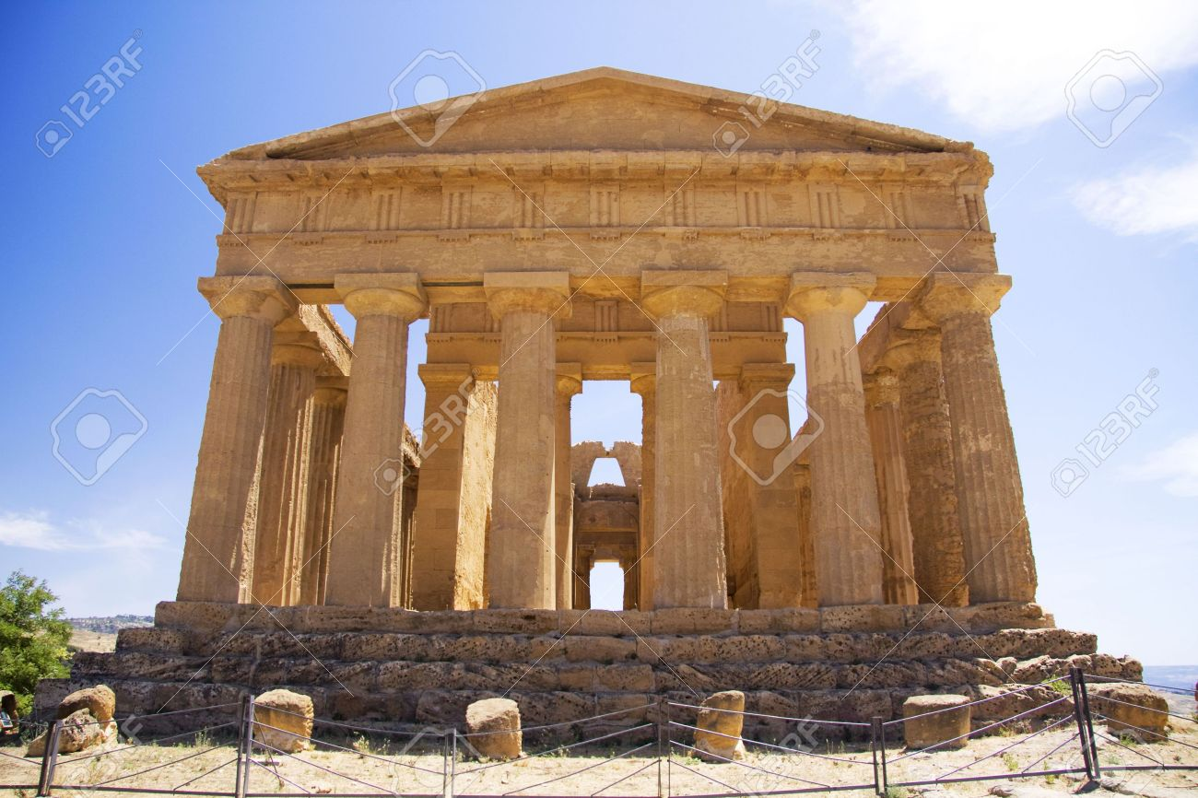 | Oude Grieken: zuil en kapiteel  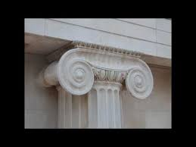
  -zuil en kapiteel
  -Venus van Milo
  -Olympische spelen
  -tempel
  -Venus van Milo
  -Olympische spelen
Oude Grieken: Venus van Milo  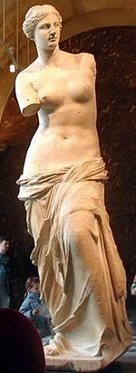 | Oude Grieken: Olympische spelen  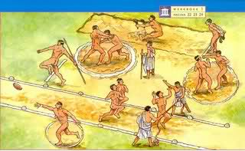 | Romeinen: Colloseum  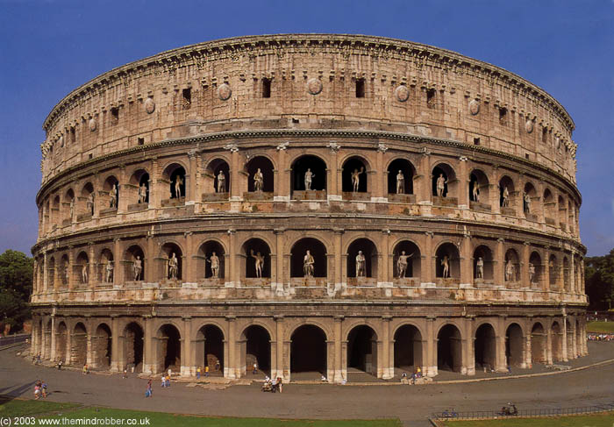
  -tempel
  -zuil en kapiteel
  -Olympische spelen
  -tempel
  -zuil en kapiteel
  -Venus van Milo
  -aquaduct
  -soldaat en keizer
  -galei
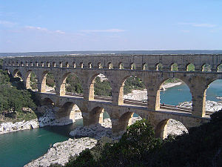  Romeinen: aquaduct | Romeinen: soldaat en Keizer  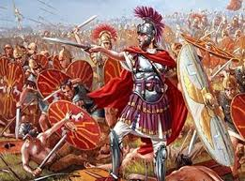 | 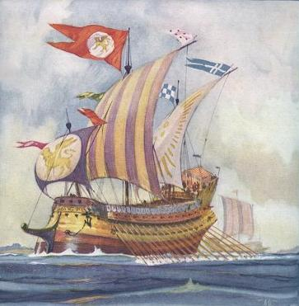  Romeinen: galei
  -colloseum
  -soldaat en keizer
  -galei
  -colloseum
  -aquaduct
  -galei
  -colloseum
  -aquaduct
  -soldaat en keizer

